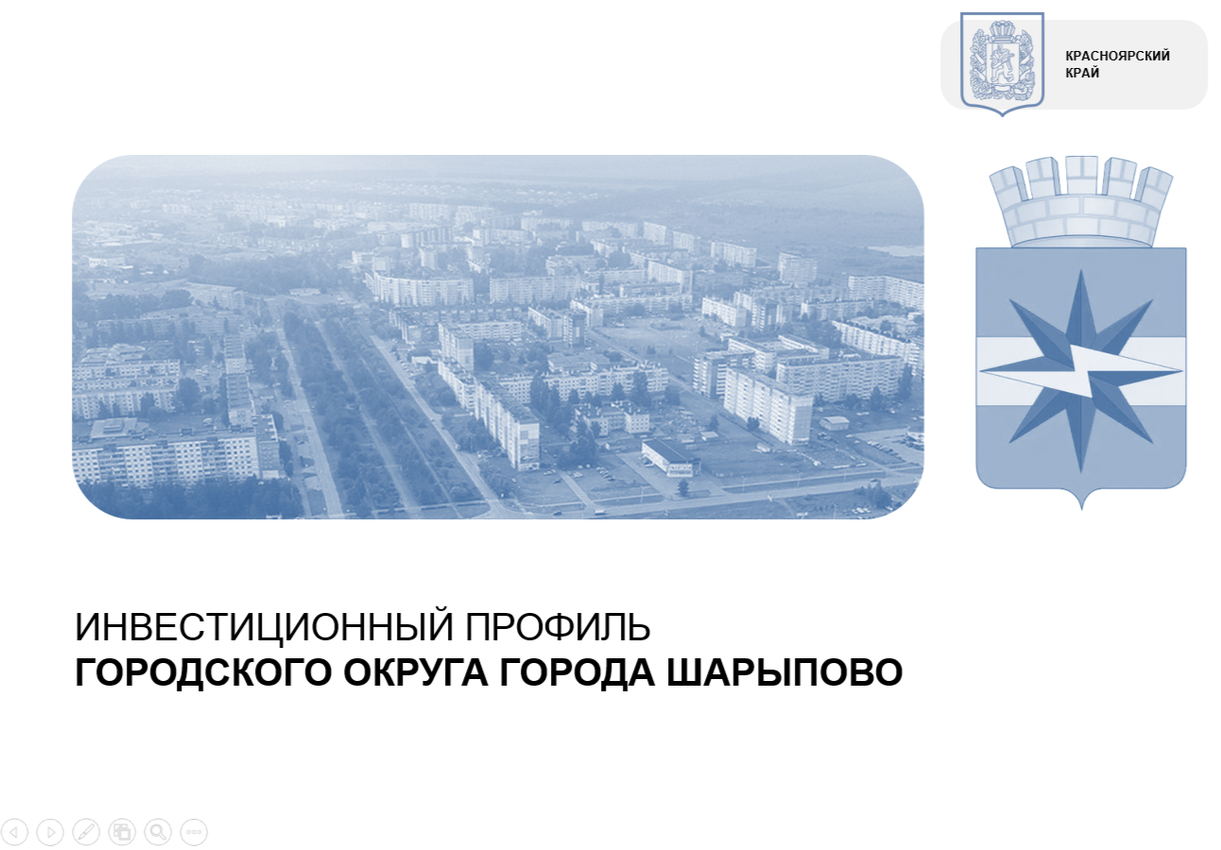

**Приветственное слово**

**Главы города Шарыпово**

Уважаемые инвесторы, партнёры!

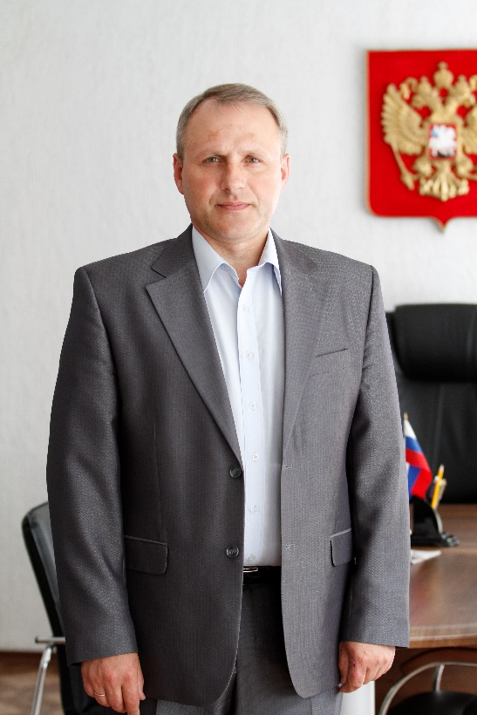

Информационная открытость – один из важных факторов формирования инвестиционно-привлекательного имиджа территории. Мы хорошо понимаем, что инвестору нужна целостная информация, которая позволит принять правильное решение.

Для этих целей разработан инвестиционный профиль - «Инвестиционный паспорт городского округа город Шарыпово».

Вашему вниманию представлена комплексная информация, демонстрирующая инвестиционный потенциал городского округа. Надеюсь, что представленный паспорт станет не только основным источником информации, но и путеводителем для деловых и предприимчивых людей, потенциальных инвесторов. Мы готовы к диалогу и рассмотрим все Ваши предложения по использованию свободных производственных площадей и земельных участков для организации новых производств, и объектов социально-культурной сферы.

Мы заинтересованы в привлечении инвестиций и готовы оказывать всяческое содействие повышению экономической активности в городском округе. Это важная и ответственная работа, от которой во многом зависит обеспечение социальной стабильности и экономическое развитие муниципального образования.

Создание благоприятного инвестиционного климата для потенциальных инвесторов было и остается одним из приоритетных направлений деятельности администрации города Шарыпово.

Мы заинтересованы в развитии наших партнерских отношений и приглашаем Вас к эффективному и взаимовыгодному сотрудничеству!

Глава города Шарыпово

В.Г. Хохлов

**1. Общая информация**

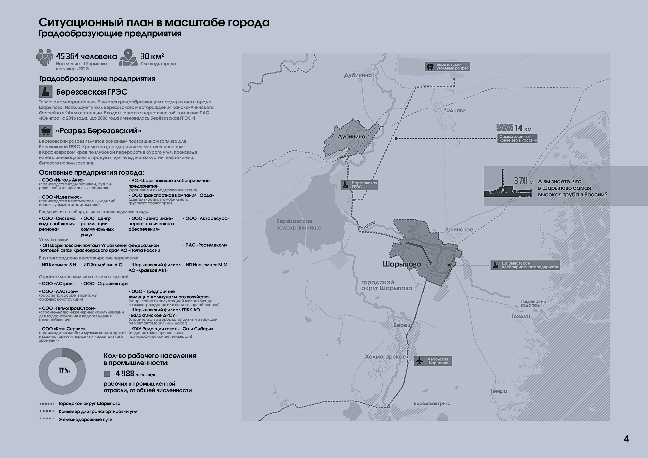

**о городе Шарыпово**

Городской округ город Шарыпово (далее – городской округ) расположен в юго-западной части Красноярского края, у восточных отрогов Кузнецкого Алатау, на границе степных областей Назаровской котловины и Кемеровской области. По территории городского округа протекают притоки первого и второго порядков реки Чулым (Кадат, Базыр, Береш, Урюп).

Город Шарыпово – один из наиболее молодых городов Сибири, был образован на месте села Шарыповское 31 июля 1981 года Указом Президиума Верховного Совета Российской Федерации.

Городской округ находится в зоне резко континентального климатического пояса. Средняя годовая температура воздуха в городе около 0,5 °С. Средняя температура в январе, самом холодном месяце года составляет -25 ° С, в июле, самом теплом, – 28° С. В переходные сезоны наблюдается резкое изменение средних месячных температур, что является характерной особенностью континентального климата. Количество осадков в год составляет в среднем 360 мм.

В течение всего года в Шарыпово преобладает юго-западный ветер. Среднегодовая скорость ветра по многолетним данным составляет от 5 до 15 м/с, иногда усиливается до 20-25 м/с.

Городской округ рассредоточен на три территории: г. Шарыпово, городской поселок Дубинино и городской поселок Горячегорск.

Общая площадь территории городского округа составляет 3094,21 гектар. Земли населенных пунктов - 2850,47 гектар, земли промышленности, энергетики, транспорта и иного специального назначения - 102,56, земли лесного фонда - 141,18 гектар.

Расстояние между г. Шарыпово и г.п. Дубинино – более 17 км, между г. Шарыпово и г.п. Горячегорском – 32,7 км. Административный центр – город Шарыпово.

Город Шарыпово расположен в 320 км от краевого центра – города Красноярска. Он имеет выгодное географическое положение: близость транссибирской магистрали, удобные транспортные коммуникации (железнодорожные, автомобильные и воздушные), через город проходит автодорога Абакан-Кемерово, налажено автобусное сообщение с городами Красноярск, Абакан, Кемерово, Томск, Новосибирск, Мариинск.

Город Шарыпово формировался как город энергетиков и угольщиков, его градообразующими предприятиями являлись Березовская ГРЭС и разрез Березовский. В начале 2000 года эти промышленные предприятия в соответствии с обновленным законодательством перерегистрировались по месту фактического нахождения и сейчас находятся в территориальном подчинении Шарыповского муниципального округа. В результате этого собственные доходы бюджета города формируются теперь только за счет субъектов малого бизнеса, расположенных на его собственной территории.

**2. Муниципальные финансы**

В 2023 году, как и в предыдущие годы, в целях обеспечения экономической, социальной и финансовой стабильности в городском округе проводилась взвешенная бюджетная политика, направленная на реализацию мер по сохранению и увеличению налогового потенциала и повышению доступности и качества муниципальных услуг.

В ходе исполнения бюджета города в отчетном году все принятые бюджетные обязательства Администрацией города исполнены в полном объеме, что подтверждает отсутствие кредиторской задолженности.

Бюджет городского округа был сформирован по методу программного планирования, в основе которого лежит распределение ресурсов между важнейшими направлениями деятельности и принятыми расходными обязательствами. В отчетном году было реализовано 12 муниципальных программ, фактическое исполнение по которым составило 98%.

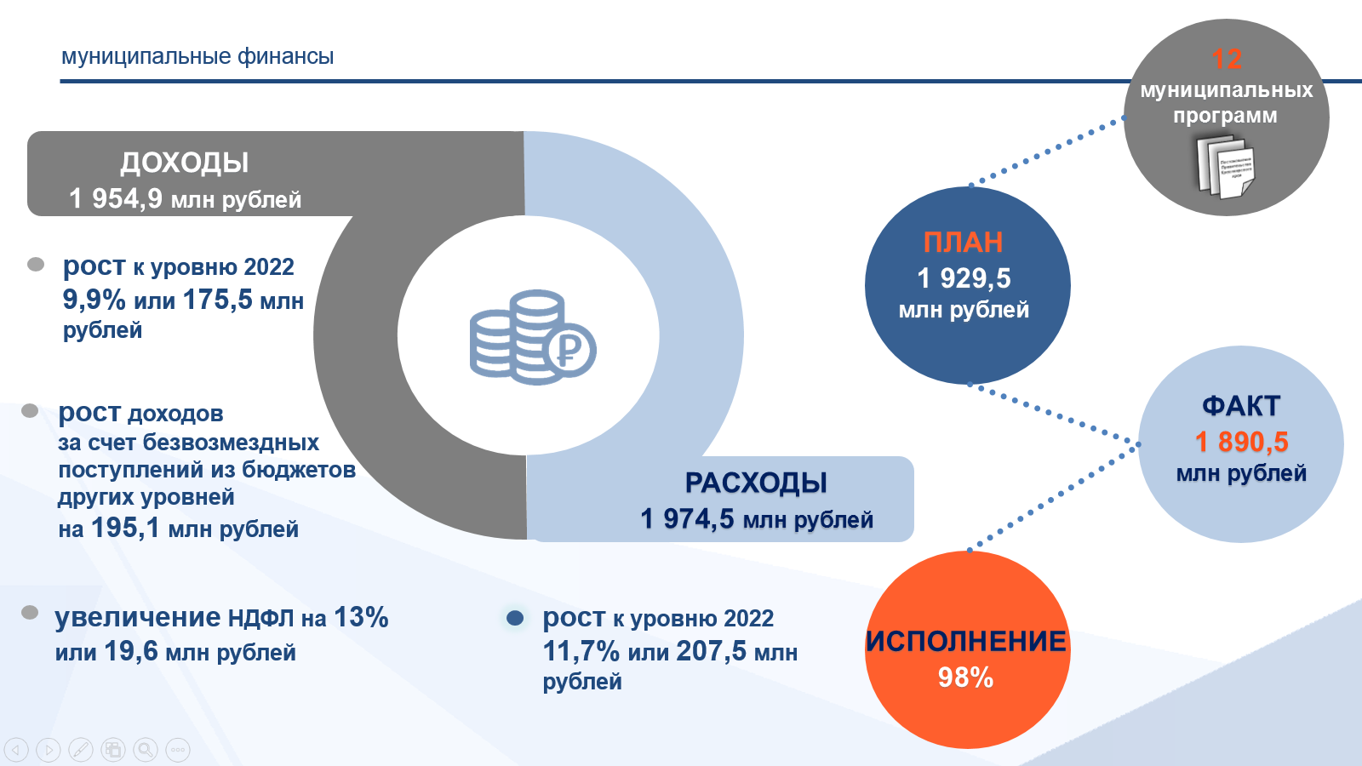

Как и в предыдущие годы основная доля расходов в бюджете городского округа приходится на сферу образования это порядка 60 % от общей суммы расходов. В целом расходы на социальную сферу в отчетном году составили 72%. На втором месте находится национальная экономика – 18% и 10% в общей сумме расходов занимают общегосударственные расходы.

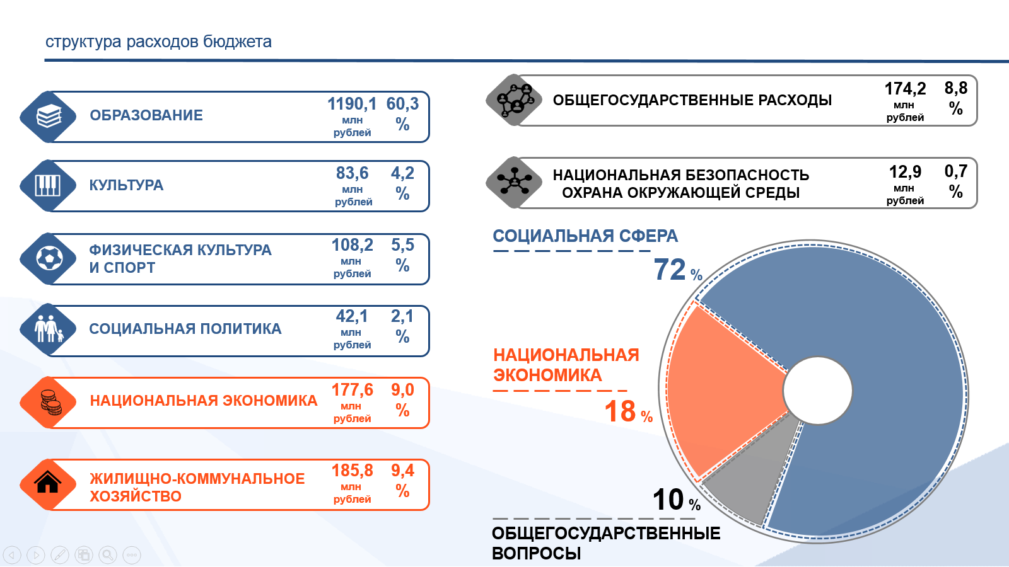

**3. Население, рынок труда, уровень жизни населения**

**и потребительский рынок**

Численность постоянно проживающего населения городского округа на 01.01.2024 года составила 40,739 тыс. человек или 99,3% к предыдущему году, аналогичный показатель за 2023г. составлял – 41,024 тыс. человек.

В 2023 году родилось 370 малышей, умерло – 605 человек, естественная убыль составила 235 человек, коэффициент естественного прироста составил «– 5,8» (аналогичный период 2022 года «-7,5»).

Замедление роста числа родившихся связано с вступлением в детородный возраст малочисленного поколения рожденных в 90-е годы предыдущего столетия.

В условиях складывающейся демографической ситуации снижение численности постоянного населения городского округа, соответствует краевой и общероссийской тенденции.

Миграция является важнейшим фактором изменения численности населения города, в течение 2023 года в городе наблюдалась миграционная убыль: на территорию городского округа прибыло 1746 человек, убыло – 1789 человек сальдо миграции составило -43 человека.

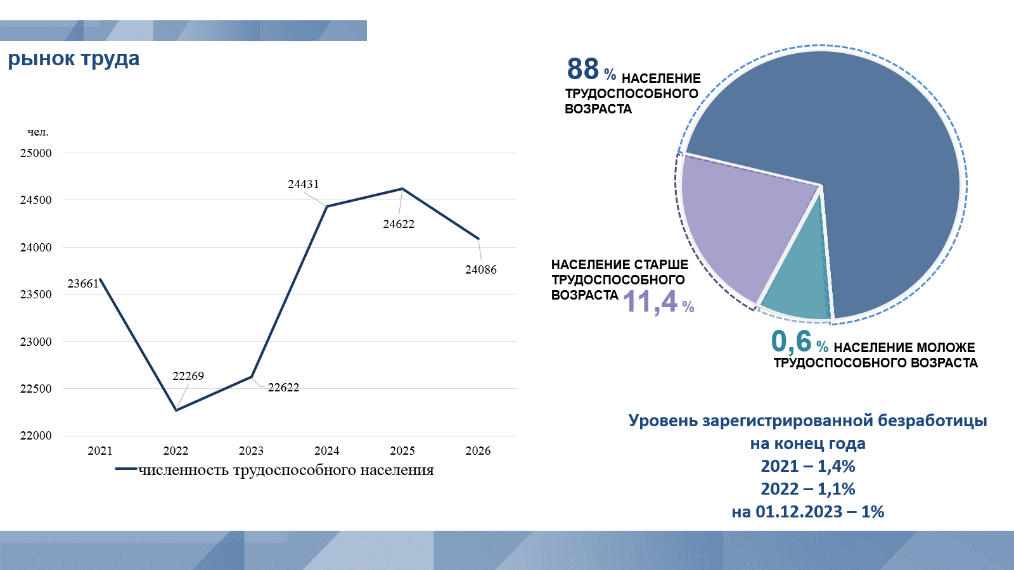Трудовой потенциал города полностью определяется характером демографической ситуации. В 2023 году численность трудовых ресурсов населения составила 22,62 тыс. человек. В экономике города занято 17,6 тысяч человек, что составляет 78% от трудоспособного населения.

Устойчивая работа предприятий и организаций города, а также реализуемые центром занятости меры проактивной политики занятости населения позволили снизить уровень безработицы в 2023 году до – 1 %.

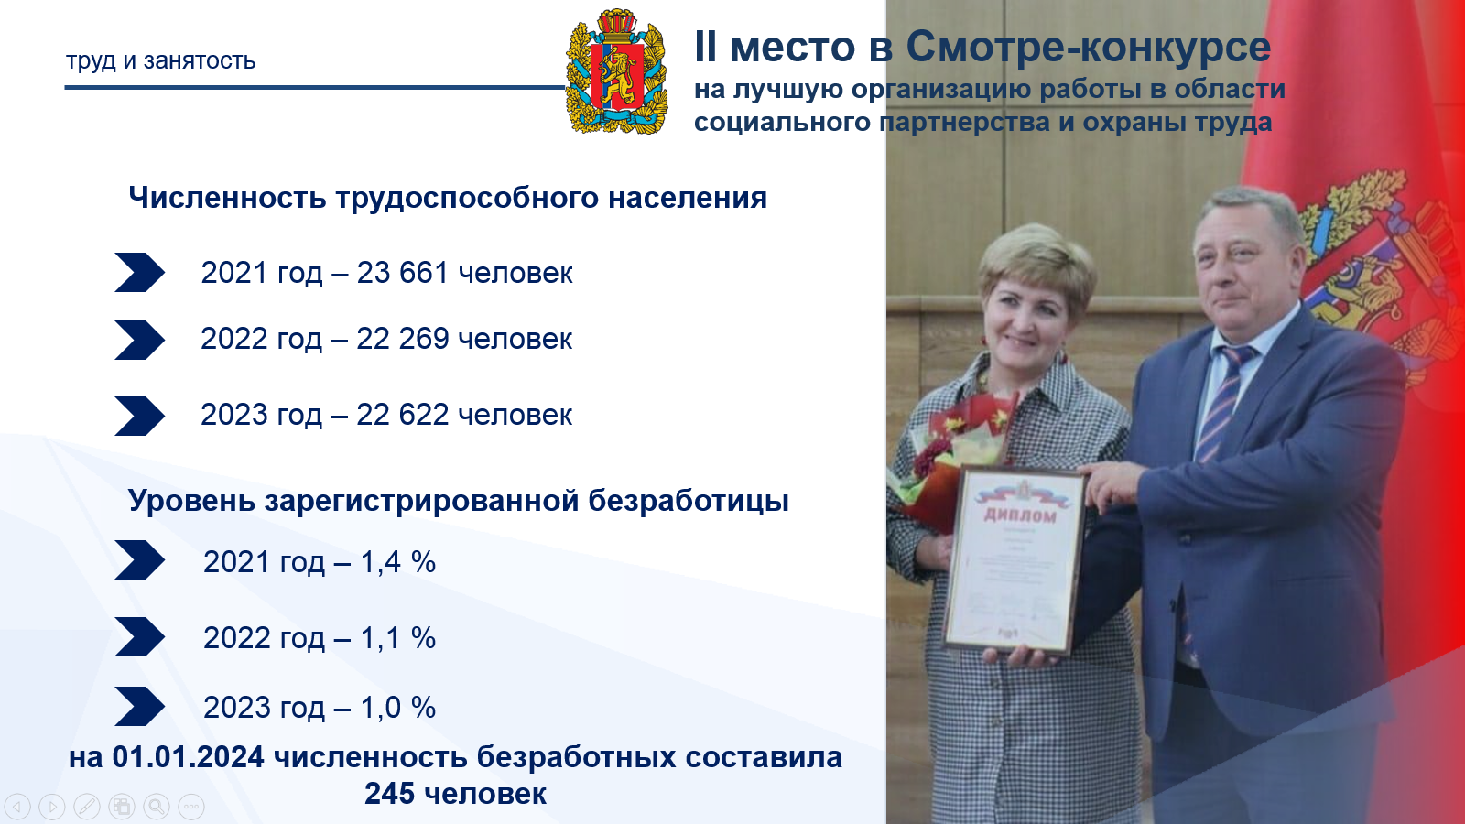

Уровень жизни населения является основным индикатором, характеризующим социально-экономическое развитие территории.

Структура денежных доходов на протяжении ряда лет существенно не меняется. Оплата труда сохраняется в качестве основного источника формирования денежных доходов населения – около 70 %. Социальные выплаты составляют более 20 % общего объема денежных доходов населения, основной составляющей частью которых являются пенсии.

Динамика среднемесячной заработной платы города имеет тенденцию роста. За 2023 год среднемесячная номинальная заработная плата, начисленная работникам организаций, сложилась в размере 47 815,50 рублей, что на 14,3 % выше соответствующего периода прошлого года, реальный рост заработной платы составил 6,4 %.

Положительная динамика заработной платы будет определяться следующими факторами:

-увеличение минимального размера оплаты труда с 1 января 2024 года на 18,5 % до 19 242 (16 242) рублей в месяц;

- сохранение установленных Указами Президента РФ 2012 года целевых показателей повышения оплаты труда отдельных категорий работников;

- установление специальной краевой выплаты работникам бюджетной сферы с 1 января 2024 года в размере 3 000 рублей.

По данным статистики задолженность по выплате заработной платы перед работниками организаций всех форм собственности отсутствует.

Состояние торговли определяется платёжеспособным спросом, структурой потребительских предпочтений, ожиданиями населения, которые напрямую зависят от экономической ситуации в стране и в регионе.

По итогам 2023 года оборот розничной торговли составил 4916,9 млн. рублей с увеличением в действующих ценах на 18,8%. Оборот розничной торговли сформирован предприятиями малого и среднего бизнеса, в том числе индивидуальными предпринимателями.

Оборот розничной торговли опережает своим ростом денежные доходы населения, это связано с участием в росте товарооборота приезжих с других регионов (Кемеровская область, Красноярский край и т.д.) отдыхающих в летний период, т.к. рядом с городом находятся места для отдыха (базы отдыха, пляжи и т.д.).

Вновь создаваемые предприятия и индивидуальные предприниматели в подавляющем большинстве ориентированы на торгово-коммерческую деятельность и сферу услуг. Вследствие чего, потребительский рынок в городе удовлетворяет потребностям жителей в товарах и услугах различной направленности.

На территории города Шарыпово сеть предприятий общественного питания насчитывало 34 объекта на 2051 посадочное место, с площадью обслуживания 4097,5 м2 в т.ч. 19 ресторанов, кафе, буфетов, баров на 675 посадочных мест, 10 столовых и закусочных на 1280 посадочных мест.

Общий оборот общественного питания в 2023 году составил 42,2 млн. рублей, наблюдается рост к уровню 2022 года в действующих ценах на 12,9%.

**4. Социально-экономические характеристики города Шарыпово**

Администрацией города Шарыпово, её структурными подразделениями принимались все возможные меры по безусловному выполнению Указов Президента Российской Федерации, реализации национальных проектов и делегированных государственных полномочий по решению вопросов местного значения.

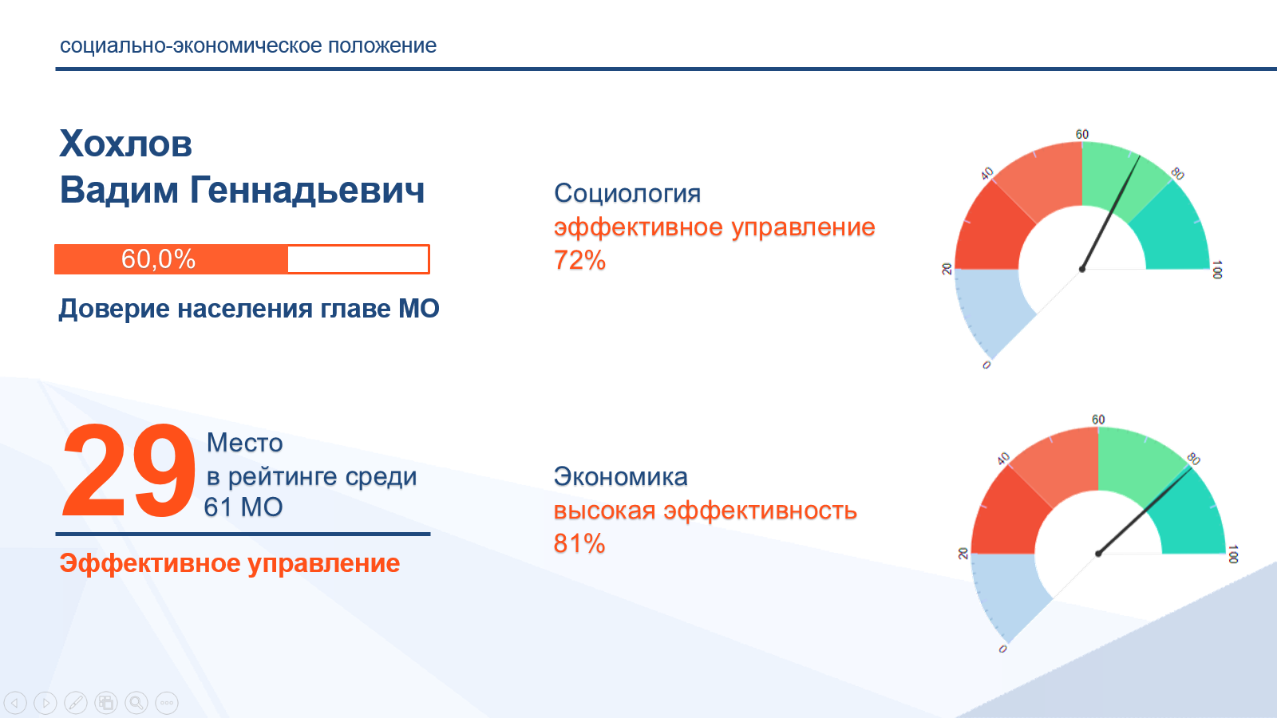

**4.1. Промышленность**

Промышленность города представлена предприятиями по производству и распределению электроэнергии, газа и воды: ООО «Система водоснабжения региона», ООО «ЦИТО», ООО «ЦРКУ» и офис обслуживания населения г. Шарыпово ПАО «Красноярскэнергосбыт», предприятиями обрабатывающей отрасли: ООО «Ком-Сервис» - производство хлебобулочных изделий, ООО «Идея плюс» - производство столярных и плотницких работ, монтаж металлоконструкций, производство изделий ПВХ, Краевое государственное автономное учреждение «Редакция газеты «Огни Сибири», ООО «Инголь Аква».

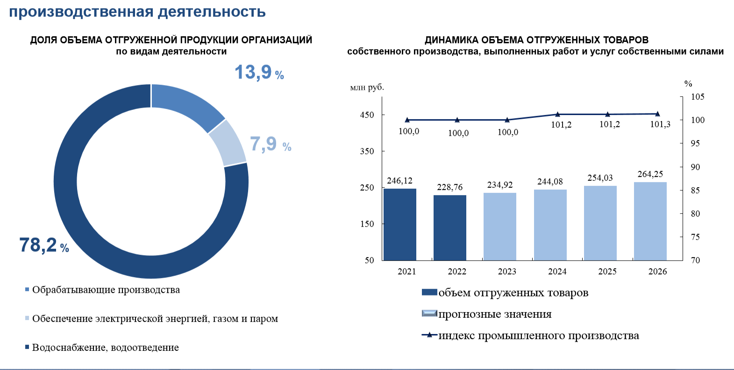

**4.2. Строительство**

Объём работ, выполненных по договорам строительного подряда по данным Красноярскстата в 2023 году, составил 268,5 млн. рублей, рост к уровню 2022 года 100,3%.

В течении года в городе введено 3,8 тыс. кв.м. площади индивидуальных жилых домов, снижение 38,9% к уровню 2022г. Ввод многоэтажного жилищного строительства не проводился.

На территории городского округа выполнены работы по капитальному ремонту общего имущества в 7 многоквартирных домах, из них в 5 домах выполнены работы по ремонту инженерной системы, в 2 домах заменено лифтовое оборудование и в 1 доме утепление и ремонт фасада.

**4.3. Транспорт**

Протяженность автомобильных дорог общего пользования местного значения составляет 208,1 км, в т. ч. с твердым покрытием – 196 км., из них с усовершенствованным типом покрытия – 140,5 км. Протяженность грунтовых автомобильных дорог- 12,1 км. Доля протяженности автомобильных дорог общего пользования местного значения с твердым покрытием в общей протяженности автомобильных дорог общего пользования местного значения составляет 94,2 %.

На территории городского округа осуществляют перевозку пассажиров по городским и пригородным маршрутам одно предприятие и три индивидуальных предпринимателя: Шарыповский филиал АО «Краевое АТП», ИП Иноземцев М.М., ИП Жилейкин А.С., ИП Керимов З.Н.

Количество автобусных маршрутов - десять. Протяженность маршрутов составляет 191,5 км. Все жители города Шарыпово, в том числе входящих в состав округа, населенных пунктов поселка Горячегорск и поселка Дубинино пользуются услугами регулярного автобусного сообщения с административным центром муниципального образования.

Средняя численность пассажиров, перевезенных всеми видами транспорта, 975,66 тыс. человек.

В целях повышения уровня обустройства улично-дорожной сети города и повышения транспортно-эксплуатационного состояния ремонтируемых автомобильных дорог местного значения выполнены мероприятия по ремонту участков автомобильных дорог на общую сумму 68,55 млн. рублей.

**4.4. Связь**

Услуги связи на территории города оказывают ОАО «Ростелеком», Шарыповский филиал ФГУП «Почта России». В городском округе города Шарыпово 8 стационарных отделений почтовой связи. Действует местное телевидение и радио, три редакции местных газет. Охват населения двумя и более программами телевидения 100%.

Сотовая связь представлена операторами «Билайн», «МТС», «Ростелеком», «Мегафон», «Теле2», «Тинькофф».

**4.5. Сельское хозяйство**

***- Растениеводство***

На территории города сельскохозяйственная продукция производится в хозяйствах населения.

Растениеводством в городском округе занимаются личные подсобные хозяйства, в которых выращиваются основные виды овощных культур: картофель, морковь, огурцы, помидоры, редис и прочие. Общая посевная площадь сельскохозяйственных культур составила 165,8 гектаров.

***- Животноводство***

По данным Красноярскстата поголовье основных видов скота в домашних хозяйствах составляло – 693 голов (84,8% к уровню прошлого года), в т.ч. поголовье крупного рогатого скота –123 головы, овец и коз – 234 головы, свиней – 319 голов, лошадей –17 голов.

На личные подсобные хозяйства населения города приходится 100% всего поголовья крупнорогатого скота, овец, птицы.

**4.6. Малое предпринимательство**

По данным Единого государственного реестра субъектов малого и среднего предпринимательства по состоянию на 01.01.2024 г. на территории городского округа осуществляли деятельность 1237 субъектов малого предпринимательства (темп роста к 2022 году – 100,08 %), в том числе 975 индивидуальных предпринимателей, 260 малых и микропредприятий, и 2 средних предприятия.

В целях обеспечения условий роста субъектов малого и среднего предпринимательства на территории города разработана и утверждена муниципальная программа «Развитие инвестиционной деятельности малого и среднего предпринимательства на территории городского округа города Шарыпово». В результате реализации мероприятий программы предоставлена финансовая поддержка 9 хозяйствующим субъектам: сохранено 35 рабочих мест, сумма финансирования программных мероприятий составила 2,35 млн. рублей, всего привлечено инвестиций в экономику – 6,2 млн. рублей.

Особое значение Администрация города Шарыпово уделяет вопросам консультационной поддержки малого и среднего предпринимательства. На официальном сайте Администрации города в разделе «Меры поддержки» создан подраздел «Поддержка МСП и физлиц, применяющих налог на профессиональный доход», в котором размещена и регулярно обновляется информация о различных видах и способах финансовой поддержки субъектов малого и среднего предпринимательства и т.д.

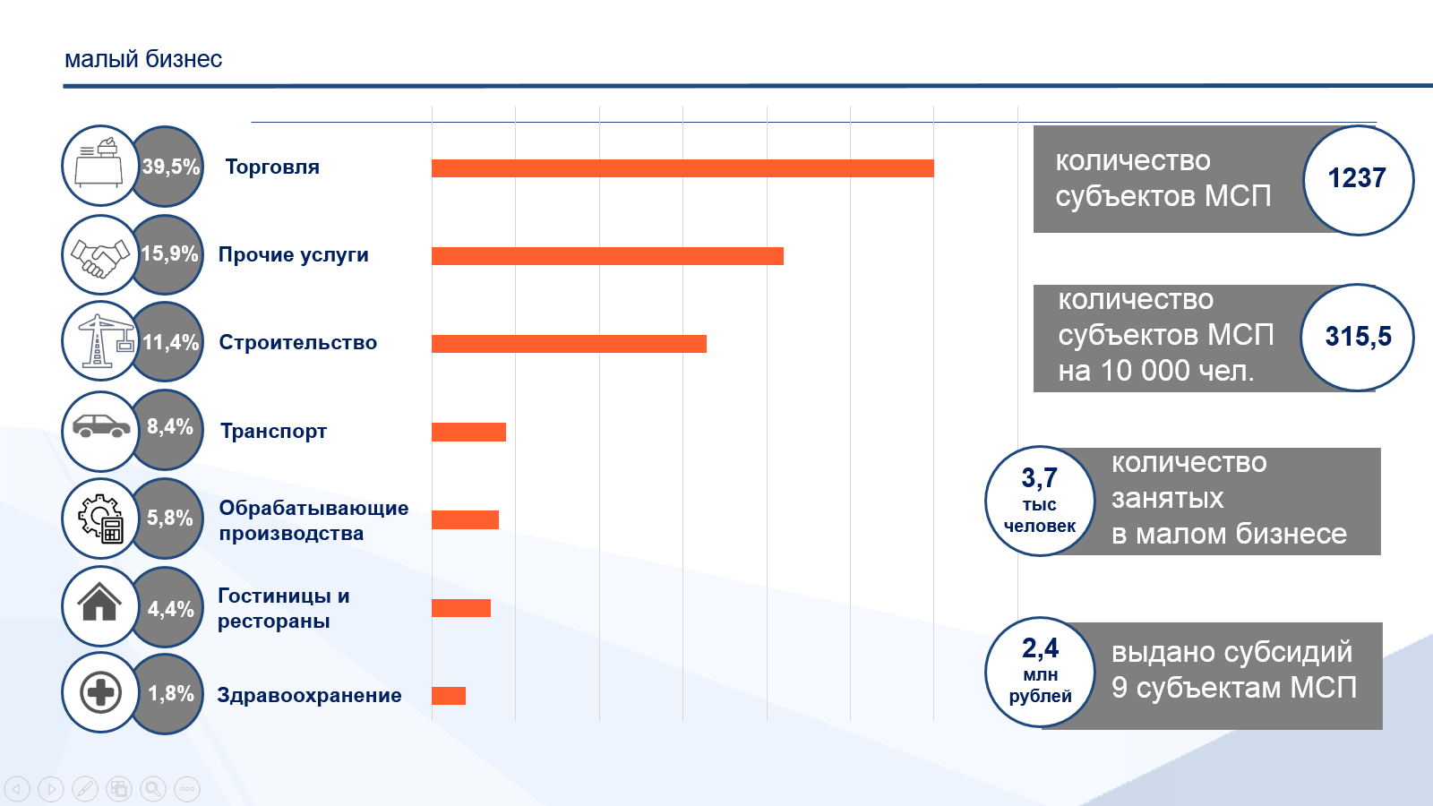

**4.7. Инвестиции**

Инвестиции в основной капитал организациями городского округа (не относящимися к субъектам малого предпринимательства, включая организации, средняя численность работников которых не превышает 15 человек) за 2023 год составили 2 703 010,0 тыс. рублей. Рост инвестиций в основной капитал по отношению к соответствующему периоду предыдущего года в сопоставимых ценах в 1,9 раза. В разрезе инвестиций в основной капитал за счет всех источников финансирования (без субъектов малого предпринимательства и параметров неформальной деятельности) основными источниками финансирования капитальных вложений в отчетном году являлись собственные средства – 1 310 010 тыс. рублей, привлеченные средства – 1 392 228 тыс. рублей (в т.ч. за счет бюджетных средств – 550 070 тыс. рублей).

Рост объемов инвестиций в основной капитал по кругу организаций, не относящихся к субъектам малого предпринимательства, включая организации, средняя численность работников которых не превышает 15 человек, отмечен в следующих видах экономической деятельности:

- «Платные услуги населению» с 1 160 633 тыс. рублей до 2 569 551 тыс. рублей (189,48% в сопоставимых ценах к 2022 году).

Транспортной компанией приобретен подвижной состав для перевозок грузов.

- «Образование» с 30 057,0 тыс. рублей до 211 511,0 тыс. рублей (602,28% в сопоставимых ценах к 2022 году). Выполнен капитальный ремонт оконных и дверных блоков в трех дошкольных учреждениях, капитальный ремонт эвакуационных выходов в учреждении дополнительного образования, приобретено оборудование, мебель.

- «Деятельность в области культуры, спорта, организации досуга и развлечений» с 20 090,0 тыс. рублей до 89 064,0 тыс. рублей (379,43% в сопоставимых ценах к 2022 году). Из краевого бюджета по государственной программе Красноярского края «Развитие физической культуры и спорта» на конкурсной основе выделены субсидии в сумме – 16 259,8 тыс. рублей:

- установлена комплексная площадка для подвижных игр в мкр.7;

- обустроена площадка для игры в баскетбол на стадионе «Энергия»;

- приобретен спортивный инвентарь и оборудование для спортивных клубов по месту жительства «Темп» и «Энергия»;

- обустроена площадка для проведения тестирования населения ВФСК ГТО на стадионе «Энергия»;

- приобретена экипировка и инвентарь индивидуального пользования для отделений спортивных школ, осуществляющих спортивную подготовку в соответствии с требованиями федеральных стандартов спортивной подготовки (ФССП).

- «Деятельность в области здравоохранения» с 191 369 тыс. рублей до 237 598 тыс. рублей (106,26% в сопоставимых ценах к 2022году.). В целях обеспечения доступной качественной медицинской помощи продолжилось развитие материально-технической базы КГБУЗ "Шарыповская ЦРБ": получены автомобили скорой медицинской помощи, приобретено медицинское оборудование: аппарат рентгеновский, маммограф, так же были выделены бюджетные ассигнования на оснащение родильного дома медицинской аппаратурой.

Сокращение инвестиций в 2023 году по отношению к соответствующему периоду 2022 года произошло по видам экономической деятельности:

- «Жилищно-коммунальное хозяйство» снижение с 56 026,0 тыс. рублей до 55 819,0 тыс. рублей (85,27% в сопоставимых ценах к 2022 году);

- «Деятельность профессиональная, научная и техническая» снижение с 3 809,0 тыс. рублей до 3 072,0 тыс. рублей (69,02% в сопоставимых ценах к 2022 году).

В 2023 году объем инвестиций в основной капитал (за исключением бюджетных средств) в расчете на 1 человека увеличился к уровню 2022 года в 2,1 раза в действующих ценах и составил 52 663,60 рублей.

В 2023 году были разработаны и запущены взаимосвязанные проекты, направленные на формирование уникального образа города Шарыпово, культурного бренда территории, связанного с палеонтологической тематикой.

В рамках проекта «Шарыпово юрского периода» создается целая система объектов, посвященная палеонтологической тематике, а также уникальный Динопарк, аналогов которому в Красноярском крае еще не было. Основной локацией Динопарка планируется аллея со скульптурами динозавров, выполненных в натуральную величину. В 2024 - 2025 годах планируется продолжить создание Динопарка с обустройством аллей, натуральных и тактильных динозавров, тематических детских игровых зон и зон отдыха.

В сентябре 2023 года принято решение, и выделено финансирование на строительство быстровозводимого модульного молодежного центра в городе Шарыпово на сумму 100 000,0 тыс. рублей (Закон Красноярского края от 07.12.2023 №6-2296 «О краевом бюджете на 2024 год и плановый период 2025 - 2026 годов»). Ввод в эксплуатацию центра планируется в 2025 году.

В текущем году в городе Шарыпово продолжается строительство плавательного бассейна. В 2024 году ожидается снижение совокупного объема инвестиций, что приведет к снижению объема инвестиций в основной капитал (за исключением бюджетных средств) в расчете на 1 человека населения до 5 807,58 рублей.

На территории городского округа города Шарыпово инвестиционные проекты не реализуются.

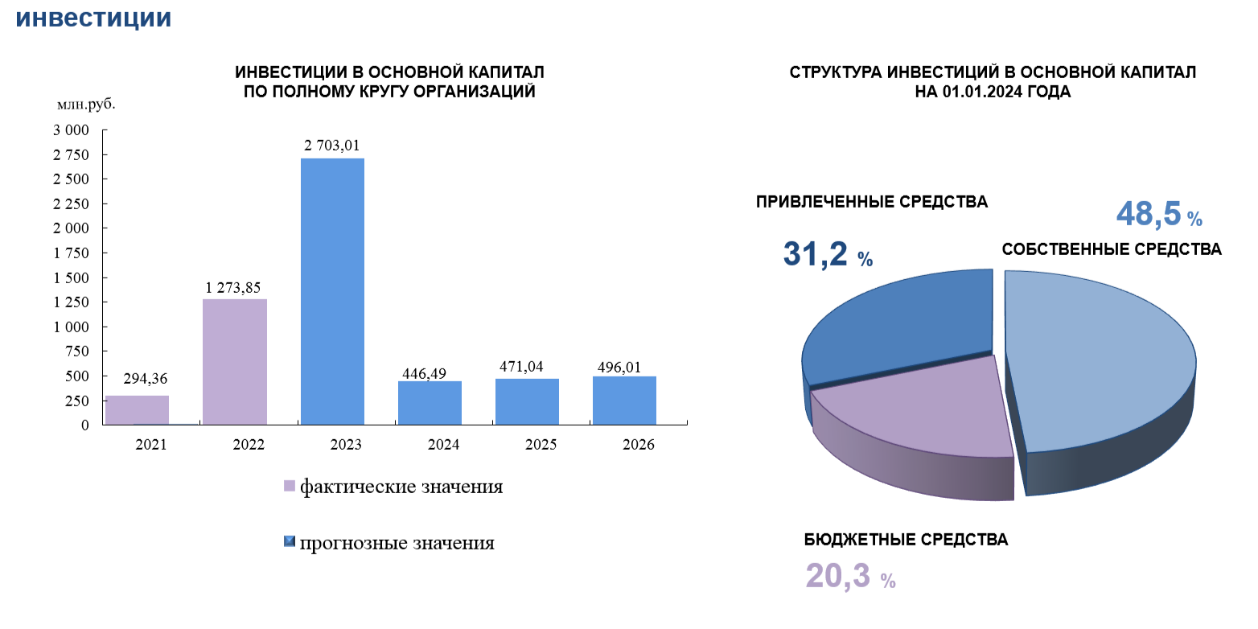

**5. Социальная инфраструктура**

В городе Шарыпово образовательные услуги оказывают 18 образовательных учреждений муниципальной системы образования, также функционируют два загородных лагеря. В сфере образования ведётся системная работа по созданию современных условий для доступного, качественного обучения, воспитания и развития детей на всех уровнях образования.

Одним их приоритетных направлений деятельности Администрации города является обеспечение доступности дошкольного образования.

Программы дошкольного образования реализовывались на базе 10 муниципальных учреждений города, в которых воспитывались и получали разностороннее развитие 2369 детей. В целом охват дошкольным образованием составляет 84,2% от общего количества детей в возрасте от 1 до 6 лет. Возможность посещать детские сады обеспечена для всех детей в возрасте от 1 года до семи лет. Таким образом, Указ Президента Российской Федерации по обеспечению местами в дошкольных образовательных учреждениях детей исполнен на 100%. Очередность в дошкольные образовательные учреждения составляет 297 детей в возрасте от 0 до 3 лет, из них: от 0 до 1 года – 286 детей, от 1 до 1,5 лет – 8 детей, от 1,5 до 3 лет – 3 ребенка. Актуальной очереди (актуальная очередь – это численность детей, желающих посещать детский сад в настоящее время, но не обеспеченных местом) в городе Шарыпово нет. Все дети, посещающие дошкольные учреждения, обеспечены питанием.

Общее образование в городе обеспечивают 7 муниципальных общеобразовательных организаций, в которых обучаются 5577, что на 2 человека меньше, чем в 2022 году. Для школьников организован учебно-воспитательный процесс в первую смену.

В систему учреждений культуры и искусства входит 6 учреждений культуры, в том числе: 1 учреждение клубного типа (с филиалами в пос. Горячегорск и пос. Дубинино), 2 детские школы искусств, 1 музей, 1 театр, 1 централизованная библиотечная система (включает 8 филиалов).

В отчетном году учреждениями культуры проведено более 1000 мероприятий для жителей города, более 100 из них прошли в рамках Года педагога и наставника.

В Детских школах искусств г. Шарыпово и п. Дубинино обучается 852 человека. В течение года более 400 учащихся приняли участие конкурсах международного, всероссийского и регионального уровней. Из них 110 человек стали лауреатами и дипломантами.

В городе осуществляют деятельность в области физической культуры и спорта три муниципальных учреждения:

- В МБУ ДО «Спортивная школа олимпийского резерва по единоборствам» и МБУ ДО «Спортивная школа города Шарыпово» успешно развиваются 13 видов спорта. Численность занимающихся в спортивных школах в 2023 году составила 1171 человек.

- МАУ «ЦФСП», на базе которого функционируют 8 спортивных клубов по месту жительства в которых занимается 1201 человек, что на 38 человек больше, чем в 2022 году и центр тестирования по выполнению видов испытаний (тестов), нормативов Всероссийского физкультурно-спортивного комплекса «Готов к труду и обороне» (ГТО) города Шарыпово.

Численность населения, систематически занимающегося физкультурой и спортом, составила 21,3 тыс. человек, что составляет – 55,89% от числа жителей города в возрасте от 3 до 79 лет (2022 год – 51,68%), что на 492 человека меньше, чем за аналогичный период прошлого года (уменьшение числа занимающихся физической культурой и спортом связано с уменьшением количества жителей города Шарыпово).

Ежегодно в городе проводится более 200 различных физкультурно-спортивных мероприятий и соревнований, в которых принимают участие порядка 16 тысяч человек.

**6. Жилищно-коммунальное хозяйство**

Жилищно-коммунальное хозяйство – это многоотраслевой комплекс, обеспечивающий функционирование инженерной инфраструктуры зданий различного назначения и создающий удобства и комфортность проживания или нахождения в них граждан путем предоставления им широкого спектра жилищно-коммунальных услуг.

Общая площадь жилищного фонда на конец года составила 1232,99 тыс.м2 (2022г. – 1229,17 тыс.м2), в том числе общая площадь многоквартирных домов составила 983,91 м2 (80 % от общей площади жилфонда), общая площадь объектов индивидуального жилищного строительства – 249,08 тыс.м2 (20 %), Общая площадь жилищного фонда города по отношению к уровню предыдущего года увеличилась на 3,82 тыс.м2.

На 01.01.2024 в городе осуществили деятельность 10 управляющих организаций, в управлении которых находится 201 многоквартирных домов. Собственники 48 многоквартирных домов выбрали непосредственный способ управления домом.

Организации коммунального комплекса представлены:

- ПАО «Юинпро» Филиал «Березовской ГРЭС» - теплоснабжение, горячее водоснабжение, водоотведение);

- ООО «ЦРКУ» - водоснабжение города Шарыпово, ООО «АкваРесурс» - водоснабжение и водоотведение городского поселка Дубинино;

- ПАО «Красноярскэнергосбыт» - электроснабжение;

- ООО «Эко-Транспорт» - обращение с ТКО.

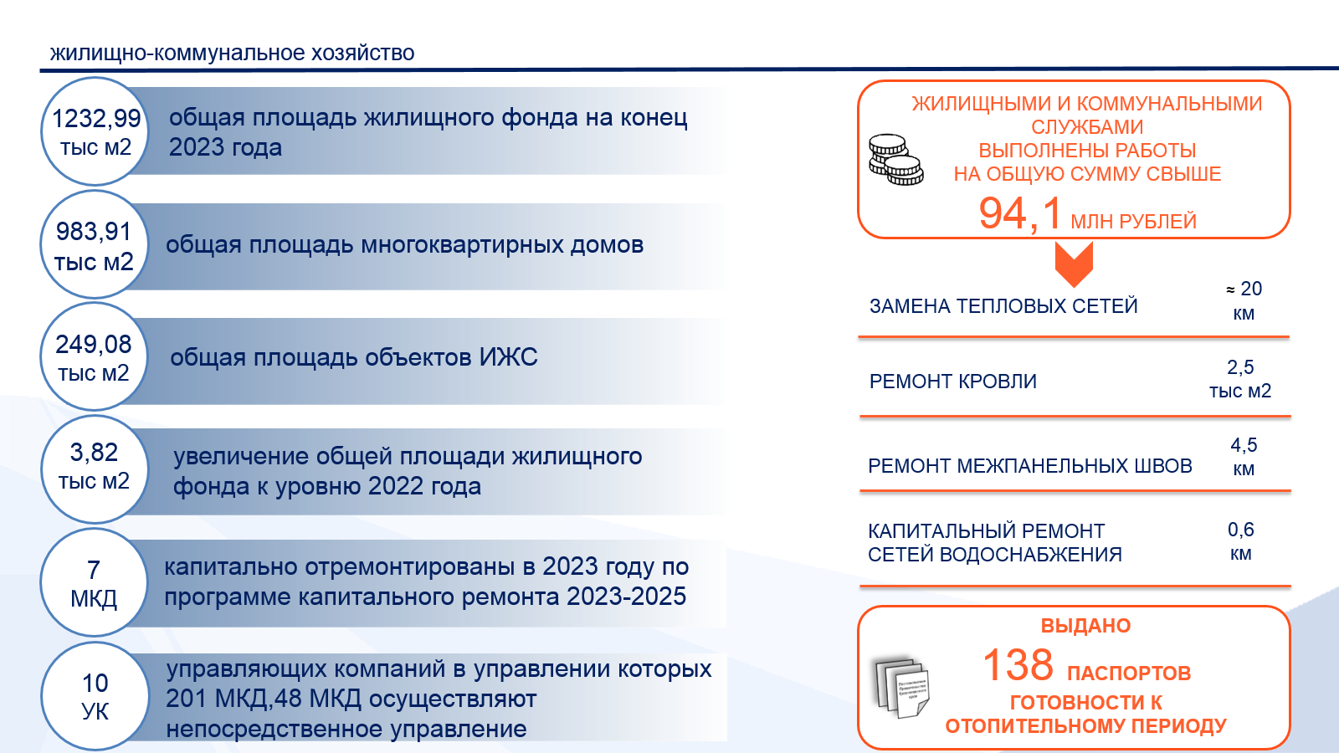

**7. Стратегия социально-экономического развития**

**города Шарыпово**

Сдерживающим фактором в развитии городского округа является **отсутствие стратегии социально-экономического развития** как основополагающего документа.

В настоящее время нами подготовлен проект Стратегии социально-экономического развития и план мероприятий по её реализации, который в ноябре 2023 года направлен в министерство экономики и регионального развития Красноярского края для рассмотрения и согласования.

Но уже сегодня считаю необходимым обозначить приоритетные направления, на которые акцентировано особое внимание в разработанном проекте это:

1) Развитие человеческого капитала и улучшение качества городской среды.

2) Обеспечение устойчивого экономического роста, развитие бизнеса.

3) Тесная межмуниципальная кооперация с Шарыповским муниципальным округом.

**Обеспечение планомерного роста качества жизни населения**, в соответствии с национальными приоритетами будет достигаться за счет участия городского округа в реализации национальных проектов.

Ежегодно на территории города реализуются национальные проекты в области образования, культуры, городской среды и безопасных качественных автомобильных дорог.

Всего в рамках реализации национальных проектов выполнено мероприятий на общую сумму порядка 124 миллионов рублей, с учетом внебюджетных средств. Целевые показатели национальных проектов выполнены на 100%.

Город Шарыпово никогда не рассматривался зоной для развития туризма, тем не менее, нам удалось изменить ситуацию, заручится поддержкой Агентства по туризму края и компании СУЭК по созданию в городе туристско-рекреационной зоны «Шарыпово юрского периода». В 2023 реализован 1 этап проекта на общую сумму 17,7 миллионов рублей. В 2024 году данная работа продолжена. Считаю, что реализуемый проект станет интересной точкой на карте города с большим туристическим потенциалом.

Самым ярким и брендовым мероприятием стало проведение на территории города динофестиваля «Шарыпово юрского периода». Тема динозавров понравилась жителям, они приняли активное участие в создании арт-объектов фестиваля, в творческих конкурсах костюмов и сувениров в тематике динозавров.

В 2024 году состоится первый научно-познавательный Динофестиваль «Шарыпово юрского периода» с участием приглашённых спикеров из Москвы и Санкт-Петербурга.

В результате реализации этих взаимосвязанных проектов начинает формироваться собственный уникальный бренд города Шарыпово.

В социальной сфере главной своей задачей вижу обеспечение реализации программы капитального ремонта школ и детских садов города. Сложная, тяжелая задача, но жизненно необходимая.

**Наращивание экономического потенциала и инвестиционной привлекательности территории** видим в развитии малого и среднего бизнеса.

В структуре хозяйствующих субъектов малого бизнеса, предприятия оптовой и розничной торговли составляют 39,5 %, а обрабатывающие производства занимают лишь 5,8%.

Для того чтобы изменить ситуацию, в целях привлечения инвесторов, нами на территории производственной зоны «Ашпыл» сформировано 11 земельных участков. В целом потенциал промышленной зоны составляет около 100 га.

На сегодня нами ведется работа с местным предпринимателем по предоставлению земельного участка для инвестиционного проекта по переработке зерновых и масленичных культур, объем инвестиций составит ориентировочно 25 миллионов, 5 из которых уже вложены в проект.

**Развитие межмуниципального сотрудничества с Шарыповским муниципальным округом** одно из приоритетных направлений. С Шарыповским муниципальным округом мы единое целое, у нас неразрывные связи в экономической и социальной сферах. Поэтому успешное социально-экономическое развитие наших территорий без совместных усилий невозможно. Перспективы взаимовыгодного сотрудничества мы видим в том числе в рамках реализации инвестиционных проектов в сфере туризма, а также проектов АО «СИБАГРО БИОТЕХ» по строительству завода по глубокой переработке зерна и ОАО «РУСАЛ Ачинский глиноземный комбинат» по разработке месторождения нефелиновых руд в Горячегорске.

**8. Нормативно – правовое регулирование, меры поддержки**

В Красноярском крае действует единая система государственной поддержки инвестиционной деятельности предприятий, утвержденная нормативными правовыми актами, которые определяют правовые, организационные и экономические основы инвестиционной деятельности на территории региона, а также устанавливают формы и методы поддержки, защиты прав и законных интересов участников инвестиционной деятельности со стороны органов государственной власти края и органов местного самоуправления.

Основным нормативно-правовым актом, регламентирующим оказание государственной поддержки, является Закон Красноярского края от 11.07.2019 № 7-2919 «Об инвестиционной политике в Красноярском крае».

Подробную информацию о возможности получения государственной поддержки инвестиционной деятельности и институтах поддержки инвестиционной деятельности на уровне Красноярского края можно получить на Инвестиционном портале Красноярского края в разделе «Поддержка бизнеса» (ссылка: [http://krskinvest.ru](http://krskinvest.ru/)).

В соответствии с Федеральным законом от 24.07.2007 № 209-ФЗ «О развитии малого и среднего предпринимательства в Российской Федерации», постановлением Администрации города Шарыпово от 27.06.2019 №142 «Об утверждении Порядка формирования ведения, обязательного опубликования перечня муниципального имущества муниципального образования «город Шарыпово Красноярского края», свободного от прав третьих лиц (за исключением права хозяйственного ведения, права оперативного управления, а также имущественных прав субъектов малого и среднего предпринимательства), предназначенного для передачи во владение и (или) в пользование субъектам малого и среднего предпринимательства и организациям, образующим инфраструктуру поддержки субъектов малого и среднего предпринимательства» в целях **осуществления имущественной поддержки** **субъектов малого и среднего предпринимательства** и организаций, образующих инфраструктуру поддержки субъектов малого и среднего предпринимательства, на территории городского округа сформирован и утвержден постановлением Администрации города Шарыпово от 18.11.2019 №250 перечень муниципального имущества муниципального образования «город Шарыпово Красноярского края», свободного от прав третьих лиц (за исключением права хозяйственного ведения, права оперативного управления, а также имущественных прав субъектов малого и среднего предпринимательства), предназначенного для передачи во владение и (или) в пользование субъектам малого и среднего предпринимательства и организациям, образующим инфраструктуру поддержки малого и среднего предпринимательства.

Постановлением Администрации города Шарыпово от 08.04.2021 №77 утвержден Порядок и условия предоставления субъектам малого и среднего предпринимательства, организациям, образующим инфраструктуру поддержки субъектов малого и среднего предпринимательства в аренду муниципального имущества, включенного в Перечень муниципального имущества муниципального образования «город Шарыпово Красноярского края», свободного от прав третьих лиц (за исключением права хозяйственного ведения, права оперативного управления, а также имущественных прав субъектов малого и среднего предпринимательства), предназначенного для передачи во владение и (или) в пользование на долгосрочной основе (в том числе по льготным ставкам арендной платы) субъектам малого и среднего предпринимательства).

Преимущественное право субъектов малого и среднего предпринимательства на выкуп ими арендуемого недвижимого имущества реализуется в соответствии с Федеральным законом от 22.07.2008 № 159-ФЗ «Об особенностях отчуждения недвижимого имущества, находящегося в государственной собственности субъектов Российской Федерации или в муниципальной собственности и арендуемого субъектами малого и среднего предпринимательства, и о внесении изменений в отдельные законодательные акты Российской Федерации».

Органом, уполномоченным на проведение конкурсов, аукционов при оказании имущественной поддержки субъектам малого и среднего предпринимательства путем передачи в аренду имущества, отчуждения арендуемого недвижимого имущества при реализации преимущественного права выкупа является Комитет по управлению муниципальным имуществом и земельными отношениями Администрации города Шарыпово.

Передача имущества по концессионному соглашению осуществляется в порядке, установленном Федеральным законом от 21.07.2005 № 115-ФЗ «О концессионных соглашениях».

Органом, уполномоченным на передачу в концессию имущества, является Комитет по управлению муниципальным имуществом и земельными отношениями Администрации города Шарыпово*.*

В соответствии с Федеральным законом №172–ФЗ от 28.06.2014 «О стратегическом планировании в Российской Федерации» в городе разработан комплекс нормативных актов, устанавливающих основные направления инвестиционной политики и развития малого и среднего предпринимательства муниципального образования:

Проект Стратегии социально-экономического развития города Шарыпово до 2030 года https://sharypovo.gosuslugi.ru/deyatelnost/napravleniya-deyatelnosti/ekonomika-i-predprinimatelstvo/strategiya-razvitiya-do-2030-goda/;

муниципальная программа «Развитие инвестиционной деятельности, малого и среднего предпринимательства на территории муниципального образования города Шарыпово», утверждена постановлением администрации г. Шарыпово от 04.10.2013 № 244 https://sharypovo.gosuslugi.ru/deyatelnost/proekty-i-programmy/munitsipalnaya-progoramma-razvitie-msp/.

В городе Шарыпово функционируют совещательные органы в области развития предпринимательской деятельности, на которые возложены полномочия по рассмотрению вопросов в сфере улучшения инвестиционного климата, развития малого и среднего предпринимательства:

Инвестиционный совет при главе города Шарыпово;

Координационный совет по развитию малого и среднего предпринимательства, конкуренции при Администрации города Шарыпово;

Определен инвестиционный уполномоченный;

Общественный представитель уполномоченного по защите прав предпринимателей в Красноярском крае по городу Шарыпово.

Ведется постоянная работа, направленная на оптимизацию административных процедур, в том числе за счет средств «электронного правительства»: представляется возможность подачи инвестором заявлений в электронном виде, у предпринимателей имеется возможность получения в электронной форме (в том числе через МФЦ) муниципальных услуг. Сроки и порядок прохождения административных процедур утверждены административными регламентами, документы размещены на сайте администрации города Шарыпово https://sharypovo-r04.gosweb.gosuslugi.ru/dlya-zhiteley/uslugi-i-servisy/administrativnye-reglamenty-munitsipalnyh-uslug/

Оптимизация административных процедур обеспечивается за счет системы оценки регулирующего воздействия проектов муниципальных нормативных правовых актов, затрагивающих вопросы осуществления предпринимательской и инвестиционной деятельности. Для этого необходимо зайти на сайт администрации, где размещены проекты нормативных правовых актов: https://sharypovo-r04.gosweb.gosuslugi.ru/ofitsialno/otsenka-reguliruyuschego-vozdeystviya/.

Утверждены документы, регламентирующие отдельные аспекты, связанные с деятельностью субъектов малого и среднего предпринимательства. В частности, постановлением администрации города Шарыпово от 02.10.2017 № 182 (в ред. от 22.04.2024 №89) утверждена схема размещения нестационарных торговых объектов на территории муниципального образования города Шарыпово, постановлением администрации города Шарыпово от 18.07.2017 № 133 (в ред. от 29.01.2024 №11) утверждена схема размещения временных сооружений на территории муниципального образования города Шарыпово: <https://sharypovo-r04.gosweb.gosuslugi.ru/deyatelnost/napravleniya-deyatelnosti/ekonomika-i-predprinimatelstvo/shema-nestatsionarnyh-torgovyh-obektov-i-vremennyh-sooruzheniy/>.

Перечень свободного муниципального имущества, предназначенного для передачи во владение, пользование субъектам малого и среднего предпринимательства представлен в приложении №1.

Реестр территорий (земельных участков), рекомендуемых для рассмотрения инвесторами в целях реализации новых инвестиционных проектов Красноярского края представлен в приложении №2.

**Финансовая поддержка** **субъектов малого и среднего предпринимательства** осуществляется в рамках средств предусмотренных муниципальной программой «Развитие инвестиционной деятельности, малого и среднего предпринимательства на территории муниципального образования города Шарыпово». Порядок предоставления субсидий субъектам малого и среднего предпринимательства и физическим лицам, применяющим специальный налоговый режим «Налог на профессиональный доход» на возмещение затрат при осуществлении предпринимательской деятельности, а также Порядок предоставления грантов в форме субсидий субъектам малого и среднего предпринимательства на начало ведения предпринимательской деятельности размещен по ссылке: <https://sharypovo-r04.gosweb.gosuslugi.ru/deyatelnost/mery-podderzhki/podderzhka-nalog-na-professionalnyy-dohod/>

**Оказание информационно-консультационных услуг субъектам малого и среднего предпринимательства** осуществляется специалистами отдела экономики и планирования Администрации города Шарыпово в соответствии с постановлением от 21.05.2021 №100.

**9. Контактная информация**

Глава города Шарыпово – Хохлов Вадим Геннадьевич

Первый заместитель Главы города Шарыпово – Саюшев Дмитрий Викторович

тел.8(39153) 21190

адрес электронной почты: adm@57.krskcit.ru

официальный сайт: <https://sharypovo.gosuslugi.ru/>

Контактные лица, ответственные за работу с инвесторами:

|  |  |  |  |
| --- | --- | --- | --- |
| Должность | ФИО | Телефон | Адрес электронной почты |
| Инвестиционный уполномоченный – начальник отдела экономики и планирования Администрации города Шарыпово | Орлова Елена Николаевна | 8(39153) 21812 | plan@57.krskcit.ru |
| Руководитель комитета по управлению муниципальным имуществом и земельными отношениями | Андриянова Ольга Геннадьевна | 8(39153) 34095 | kumi@57.krskcit.ru |
| Начальник отдела архитектуры и градостроительства Администрации города Шарыпово | Сухинин Никита Николаевич | 8 (39153) 34093 | oaig@57.krskcit.ru |
| Главный специалист по вопросам развития предпринимательства и потребительского рынка отдела экономики и планирования Администрации города Шарыпово | Жаркова Лариса Геннадьевна | 8 (39153) 21192 | econ.pred.adm@mail.ru |

Приложение №1

к инвестиционному паспорту

города Шарыпово

Перечень

муниципального имущества муниципального образования «город Шарыпово Красноярского края»

свободного от прав третьих лиц (за исключением права хозяйственного ведения, права оперативного управления, а также имущественных прав субъектов малого и среднего предпринимательства), предназначенного для передачи во владение и (или) в пользование субъектам малого и среднего предпринимательства и организациям, образующим инфраструктуру поддержки субъектов малого и среднего предпринимательства (ред. постановления от 30.10.2023 №270)

|  |  |  |  |  |  |  |  |  |  |  |  |
| --- | --- | --- | --- | --- | --- | --- | --- | --- | --- | --- | --- |
| № п/п | Номер  в реестре имущества | Адрес (местоположение) объекта | Структурированный адрес объекта | | | | | | | | |
| Наименование субъекта Российской Федерации | Наименование городского округа | Наименование городского населенного пункта | Тип элемента планировочной структуры | Наименование элемента планировочной структуры | Тип элемента улично-дорожной сети | Наименование элемента улично-дорожной сети | Номер дома (включая литеру) | Тип и номер корпуса, строения, владения |
| 1 | 2 | 3 | 4 | 5 | 6 | 7 | 8 | 9 | 10 | 11 | 12 |
| 1 | 208 | Красноярский край,  г. Шарыпово, мкр. Северный, д.4, пом.108 | Красноярский край | город Шарыпово | город Шарыпово |  |  | микрорайон | Северный | дом 4 | пом.108 |
| 2 | 364 | Красноярский край,  г. Шарыпово,  п. Дубинино, ул. Пионеров КАТЭКа, д.19, пом.32 | Красноярский край | город Шарыпово | поселок Дубинино |  |  | улица | Пионеров-КАТЭКа | дом 19 | пом.32 |
| 3 | 35 | Красноярский край,  г. Шарыпово,  п. Дубинино, ул. Пионеров КАТЭКа, д.19, пом.30 | Красноярский край | город Шарыпово | поселок Дубинино |  |  | улица | Пионеров-КАТЭКа | дом 19 | пом.30 |
| 4 | 8 | Красноярский край,  г. Шарыпово, мкр-н Северный, д.3, пом.111 | Красноярский край | город Шарыпово | город Шарыпово |  |  | микрорайон | Северный | дом 3 | пом.111 |
| 5 | 10 | Красноярский край,  г. Шарыпово, мкр-н Северный, д.4, пом.104 | Красноярский край | город Шарыпово | город Шарыпово |  |  | микрорайон | Северный | дом 4 | пом.104 |
| 6 | 68 | Красноярский край,  г. Шарыпово, мкр.1, д.7, пом.67 | Красноярский край | город Шарыпово | город Шарыпово |  |  | микрорайон | 1 | дом 7 | пом.67 |
| 7 | 47 | Красноярский край,  г. Шарыпово,  п. Дубинино, ул. Пионеров КАТЭКа, д.19, пом.31 | Красноярский край | город Шарыпово | поселок Дубинино |  |  | улица | Пионеров-КАТЭКа | дом 19 | пом.31 |

|  |  |  |  |  |  |  |  |  |  |  |  |  |  |
| --- | --- | --- | --- | --- | --- | --- | --- | --- | --- | --- | --- | --- | --- |
| Вид объекта недвижимости; движимое имущество | Сведения о недвижимом имуществе или о его части | | | | | | | Сведения о движимом имуществе | | | | | |
| Кадастровый номер | | Номер части объекта недвижимости согласно сведениям государственного кадастра недвижимости | Основная характеристика объекта недвижимости | | | Наименование объекта учета | Тип: оборудование, машины, механизмы, установки, транспортные средства, инвентарь, инструменты, иное | Государственный регистрационный знак (при наличии) | Наименование объекта учета | Марка, модель | Год выпуска | Кадастровый номер объекта недвижимого имущества,  в том числе земельного участка,  в (на) котором расположен объект |
| Номер | Тип (кадастровый, условный, устаревший) | Тип (площадь- для земельных участков, зданий, помещений; протяженность, объем, площадь, глубина залегания и т.п.– для сооружений; протяженность, объем, площадь, глубина залегания и т.п. согласно проектной документации -для объектов незавершенного строительства) | Фактическое значение / проектируемое значение  (для объектов незавершенного строительства) | Единица измерения  (для площади – кв. м.; для протяженности – м; для глубины залегания – м; для объема – куб. м.) |
| 13 | 14 | 15 | 16 | 17 | 18 | 19 | 20 | 21 | 22 | 23 | 24 | 25 | 26 |
| помещение | 24:57:0000007:1144 | кадастровый | - | площадь | 29,9 | кв. м. | нежилое | - | - | - | - | - | - |
| помещение | 24:57:0100005:511 | кадастровый | - | площадь | 36,6 | кв. м. | нежилое | - | - | - | - | - | - |
| помещение | 24:27:0100005:510 | кадастровый | - | площадь | 32,7 | кв. м. | нежилое | - | - | - | - | - | - |
| помещение | 24:57:0000007:891 | кадастровый | - | площадь | 25,6 | кв. м. | нежилое | - | - | - | - | - | - |
| помещение | 24:57:0000007:686 | кадастровый | - | площадь | 35,8 | кв. м. | нежилое | - | - | - | - | - | - |
| помещение | 24:57:0000020:978 | кадастровый | - | площадь | 108,7 | кв. м. | нежилое | - | - | - | - | - | - |
| помещение | 24:57:0000005:2114 | кадастровый | - | площадь | 27,6 | кв. м. | нежилое | - | - | - | - | - | - |

Приложение №2

к инвестиционному паспорту

города Шарыпово

Реестр территорий (земельных участков), рекомендуемых для рассмотрения инвесторами в целях реализации новых инвестиционных проектов Красноярского края

|  |  |  |  |  |  |  |  |  |  |  |  |  |  |  |
| --- | --- | --- | --- | --- | --- | --- | --- | --- | --- | --- | --- | --- | --- | --- |
| № | Наименование территории (земельного участка) | Объект, местоположение | Назначение объекта | Кадастровый номер территории (земельного участка) | Площадь, Га | Параметры расположенных на территории (земельном участке) зданий и сооружений | Возможность  установки кран-балки | Теплоснабжение | Водоснабжение | Водоотведение | Электроэнергия | Стоимость аренды, тыс. руб./кв. м | Стоимость выкупа, тыс. руб./кв. м | Контакты собственника/представителя собственника (ФИО, телефон, электронный адрес, почтовый адрес) |
| 1 | городской округ город Шарыпово Красноярского края | Земельный участок, Красноярский край, г. Шарыпово,  ул. Северная, 17/1 | Для использования в целях эксплуатации площадки по приему и переработке лома черных металлов | 24:57:0000042:109 | 0,15 | отсутствуют | + | - | - | - | + | На основании отчета независимого оценщика | На основании отчета независимого оценщика | Земли разграниченной госсобственности, представитель- орган местного самоуправления |
| 2 | городской округ город Шарыпово Красноярского края | Земельный участок, Красноярский край, г. Шарыпово, промбаза Ашпыл, ул. Механизаторов, соор.1 | для размещения открытого склада | 24:57:0000042:9 | 5,39 | отсутствуют | + | - | - | - | + | На основании отчета независимого оценщика | На основании отчета независимого оценщика | Земли разграниченной госсобственности, представитель- орган местного самоуправления |
| 3 | городской округ город Шарыпово Красноярского края | Земельный участок, Красноярский край, г. Шарыпово, промбаза Ашпыл, ул. Дорожная, №8/14 | обслуживание автотранспорта | 24:57:0000042:620 | 0,11 | отсутствуют | + | - | - | - | + | На основании отчета независимого оценщика | На основании отчета независимого оценщика | Земли разграниченной госсобственности, представитель- орган местного самоуправления |
| 4 | городской округ город Шарыпово Красноярского края | Земельный участок, Красноярский край, г. Шарыпово, промбаза Ашпыл, ул. Северная,  уч-к 11 | строительная промышленность | 24:57:0000042:985 | 0,08 | отсутствуют | + | - | - | - | + | На основании отчета независимого оценщика | На основании отчета независимого оценщика | Земли разграниченной госсобственности, представитель- орган местного самоуправления |
| 5 | городской округ город Шарыпово Красноярского края | Земельный участок, Красноярский край, г. Шарыпово, промбаза Ашпыл, ул. Дорожная, №9/1 | причалы для маломерных судов | 24:57:0000042:614 | 0,15 | отсутствуют | + | - | - | - | + | На основании отчета независимого оценщика | На основании отчета независимого оценщика | Земли разграниченной госсобственности, представитель- орган местного самоуправления |
| 6 | городской округ город Шарыпово Красноярского края | Земельный участок, Красноярский край, г. Шарыпово,  ул. Дорожная | для размещения отстойников -осветлителей | 24:57:0000042:36 | 0,09 | отсутствуют | + | - | - | - | + | На основании отчета независимого оценщика | На основании отчета независимого оценщика | Земли разграниченной госсобственности, представитель- орган местного самоуправления |
| 7 | городской округ город Шарыпово Красноярского края | Земельный участок, Красноярский край, г. Шарыпово,  ул. Береговая, №1А | для строительства производственной базы | 24:57:0000042:124 | 0,26 | отсутствуют | + | - | - | - | + | На основании отчета независимого оценщика | На основании отчета независимого оценщика | Земли разграниченной госсобственности, представитель- орган местного самоуправления |
| 8 | городской округ город Шарыпово Красноярского края | Земельный участок, Красноярский край, г. Шарыпово, промбаза Ашпыл, ул. Дорожная, с западной стороны нежилого здания №15 | для строительства производственной базы | 24:57:0000042:501 | 0,61 | отсутствуют | + | - | - | - | + | На основании отчета независимого оценщика | На основании отчета независимого оценщика | Земли разграниченной госсобственности, представитель- орган местного самоуправления |
| 9 | городской округ город Шарыпово Красноярского края | Земельный участок, Красноярский край, г. Шарыпово,  ул. Дорожная, 11/3 | для использования в целях эксплуатации временного сооружения- деревообрабатывающего цеха | 24:57:0000042:101 | 0,15 | отсутствуют | + | - | - | - | + | На основании отчета независимого оценщика | На основании отчета независимого оценщика | Земли разграниченной госсобственности, представитель- орган местного самоуправления |
| 10 | городской округ город Шарыпово Красноярского края | Земельный участок, Красноярский край, г. Шарыпово, промбаза Ашпыл, ул. Дорожная, №1 | для строительства производственной базы | 24:57:0000042:506 | 0,74 | отсутствуют | + | - | - | - | + | На основании отчета независимого оценщика | На основании отчета независимого оценщика | Земли разграниченной госсобственности, представитель- орган местного самоуправления |
| 11 | городской округ город Шарыпово Красноярского края | Земельный участок, Красноярский край, г. Шарыпово,  ул. Северная 10/11 | для строительства производственной базы | 24:57:0000042:113 | 0,75 | отсутствуют | + | - | - | - | + | На основании отчета независимого оценщика | На основании отчета независимого оценщика | Земли разграниченной госсобственности, представитель- орган местного самоуправления |
| 12 | городской округ город Шарыпово Красноярского края | Земельный участок, Красноярский край, г. Шарыпово,  ул. Северная | для строительства нежилого здания-склада | 24:57:0000042:442 | 0,60 | отсутствуют | + | - | - | - | + | На основании отчета независимого оценщика | На основании отчета независимого оценщика | Земли разграниченной госсобственности, представитель- орган местного самоуправления |